Zadání práce z Anglického jazyka na týden 1.6-5.6

Třída: 8.AB
Vyučující: Mgr. Denisa Horáková
- Tento týden si zopakujete stupňování přídavných jmen (opakování 5 a 6 třídy)
- Pod obrázky do vět vepište vhodné porovnání
- Krátké vysvětlení:
- 1. Druhý stupeň (komparativ): přídavné jméno + koncovka -ER
- 2. Třetí stupeň (superlativ): přídavné jméno + koncovka -EST
- Jednoslabičná přídavná jména (fast, cheap, small) a některá dvojslabičná přídavná jména, která končí na –er, -le, -ow, -y (clever, happy, lucky, funny) tvoří druhý stupeň pomocí koncovky –ER a třetí stupeň pomocí koncovky –EST. Tyto koncovky připojíme k základnímu tvaru přídavného jména.
- V případě dvou a víceslabičných přídavných jmen vytvoříme v angličtině druhý a třetí stupeň opisem. To znamená, že před přídavné jméno přidáme ve druhém stupni slovo „more“ (více) a ve třetím stupni slovo „most“ (nejvíce). U těchto přídavných jmen lze vytvořit také záporné stupňování. Pokud chcete říct, že je něčeho méně nebo nejméně, použijete ve druhém stupni slovo „less“ (méně) a ve třetím stupni slovo „least“ (nejméně).

Př. long (dlouhý) | longer (delší) | longest (nejdelší)

- Vyplněný pracovní list mi odešlete do pátku 5.6 na mail, nebo vhoďte do školní schránky
- V případě nejasností mě kontaktujte na mail Denisa.Horakova@mzs-vb.cz

- Doplň do vět pod obrázky

Př. Ferrari je rychlejší než mustang.....
Ferrari is faster than mustang......

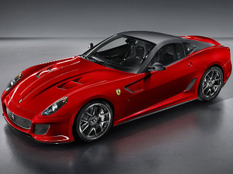 | 

… IS FASTER THAN …
… IS MORE EXPENSIVE THAN …
… IS CHEAPER THAN …
… IS SLOWER THAN …
… IS MORE COMFORTABLE THAN …
… IS SMALLER THAN …
… IS THE BEST CAR.

TOKYO | PRAGUE

… IS MORE POPULATED THAN …
… IS NOISIER THAN …
… IS MORE BEAUTIFUL THAN …
… HAS MORE ANCIENT PLACES THAN …
… IS FURTHER FROM OSTRAVA THAN …
… IS LARGER THAN …
… IS CLOSER TO OSTRAVA THAN …

  GEOFFRY  42  1,95 m |   ALISON  30  1,70 m |   JOHN  35  1,86 m

… IS YOUNGER THAN …
… IS MORE HANDSOME THAN …
… IS TALLER THAN …
… IS THE OLDEST.
… IS SHORTER THAN …
… IS OLDER THAN …
… IS THE YOUNGEST.

 |  | 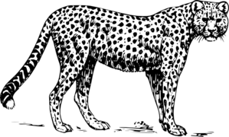

… IS MORE DANGEROUS THAN …
HAS SHARPER TEETH THAN …
… IS TALLER THAN …
… IS THE FASTEST ANIMAL.
… IS HEAVIER THAN …
…HAS LONGER TAIL THAN …
… IS THE MOST DANGEROUS ANIMAL.

